La Dirección de Medio Ambiente hace entrega del informe mensual de actividades para dar el debido seguimiento a la planeación anual, se entrega de igual manera la información de las Jefaturas que integran esta Dirección:

Jefatura de Protección al Medio Ambiente

Jefatura de Educación Ambiental

Jefatura de Salud Animal

Jefatura de Cuidado del Agua

- 27° Reunión Grupo de Inspección y Vigilancia del Rio Santiago.
- Sesión ordinaria de su Junta de Gobierno, mediante Zoom, Bosques Urbanos.

Capacitaciones
- Reuniones de trabajo: Reunión en Ciudad Creativa Guadalajara en referencia al Congreso Internacional de Resiliencia Metropolitana 2023

Otras actividades
Dirección de Medio Ambiente
Actividades | Resultados | Observaciones
Participación en la elaboración del expediente del Sitio de Transferencia de RSU | Se espera la resolución de parte de la Dirección de Gestión Integral de Residuos e Impacto Ambiental de la SEMADET. | En coordinación con Jefatura de Gabinete y la Coordinación de Servicios Municipales para el ingreso del trámite ante la SEMADET, para el Sitio de Transferencia el será operado por privado y ayuntamiento, con el fin de llevar una adecuada Gestión de los Residuos generados en el municipio.
Programa “Queremos Escucharte” | En etapa de gestión documental para el ingreso del trámite | Se coordina con la Secretaria de Planeación y Participación Ciudadana del Estado de Jalisco, la cual, se planea la campaña de recolección de llantas.
Elaboración de instrumentos de planeación | 1 | Entrega del Programa de Reforestación 2023 – 2025, el cual se encuentra en etapa de evaluación.
Estudios de Impacto Ambiental | 12 | Empresas con nueva inversión o ampliación de naves, realizan solicitud para la Dictaminación por parte del personal de la Jefatura de Protección al Ambiente y posterior evaluación por parte de esta Dirección y la posterior entrega de su autorización.

Agregar evidencia fotográfica:

Jefatura de Protección al Medio Ambiente

Asistencia reuniones de trabajo:
- Reunión en Ciudad Creativa Guadalajara en referencia al Congreso Internacional de Resiliencia Metropolitana 2023
- 27° Reunión Grupo de Inspección y Vigilancia del Rio Santiago.
- Sesión ordinaria de su Junta de Gobierno, mediante Zoom, Bosques Urbanos.

Actividad/Acción | Resultado | Resultado cuantitativo | Observaciones
Visitas de inspección | Número de visitas de inspección realizadas en el mes | 11 | De acuerdo a las solicitudes para Dictamen Ambiental por parte de los contribuyentes, ya sea para giros de Industria, Comercio y de Servicios.
Recepción de solicitud de dictamen | Número de dictámenes recibidos | 24 | Solicitudes ingresadas para la solicitud de Dictamen de Factibilidad Ambiental
Dictámenes emitidos | Número de dictámenes emitidos | 28 | Cuando las empresas solicitantes cumplen con ciertos requisitos de acuerdo a su giro o proceso, se les realiza la entrega de su Dictamen
Atención a reportes por daños al medio ambiente | Número de reportes atendidos en el mes | 1 | Se atienden generalmente reportes de emisiones por quema, almacenamiento y acumulación de residuos sin el debido permiso o por no contar con las condiciones básicas necesarias.

Agregar evidencia fotográfica:

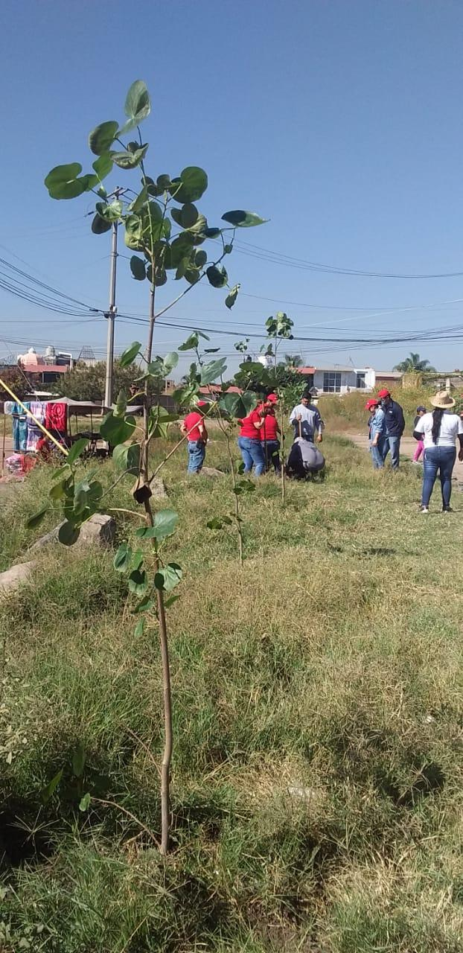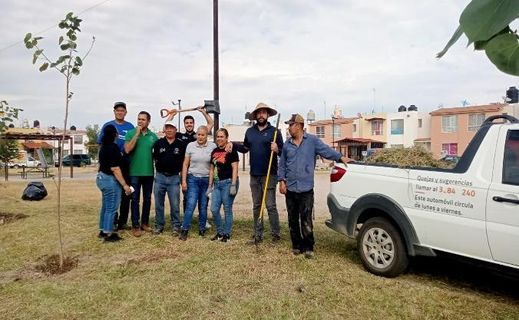

Jefatura de Educación Ambiental

Otras actividades
Actividad/Acción | Resultado | Resultado cuantitativo | Observaciones
Eventos | Número de asistencias | 3 | - Reunión en Ciudad Creativa Guadalajara en referencia al Congreso Internacional de Resiliencia Metropolitana 2023  - 27° Reunión Grupo de Inspección y Vigilancia del Rio Santiago.  - Sesión ordinaria de su Junta de Gobierno, mediante Zoom, Bosques Urbanos.
Atención a convocatoria | Numero de talleres recibidos | 1 | Congreso Internacional de Resiliencia Metropolitana.
Reforestación | Numero de reforestaciones | 2 | Se llevaron a cabo 2 reforestaciones, en Jardines del Castillo y en La Azucena.
Donación de arboles  Donación de plantas | Número de especies entregadas | 116 | Se realizó la donación de distintas especies de arbolado y plantas, esto con el fin de que se adoptaran y plantaran, para que les dieran su debido mantenimiento y cuidado para su conservación.
Recuperación de arbolado | Número de especies recuperadas | 482 | Se recibe en el vivero municipal por concepto de recuperación de masa forestal, esto para continuar trabajando en las donaciones y reforestaciones.

Agregar evidencia fotográfica:

Jefatura de Salud Animal

Otras actividades
Actividad/Acción | Resultado | Resultado cuantitativo | Observaciones
Campañas de Vacunación | Se aplicó vacuna contra la rabia | 400 dosis | Se aplicó todo el mes de junio
Campañas de esterilización | Se realizaron las campañas en diferentes puntos del municipio | 500 | No hubo campaña en el mes de agosto
Atención a reportes de atención animal | Reportes atención ciudadana vía telefónica y folio | 30 | varios puntos de las delegaciones de nuestro municipio
Agresivos | Total, de reportes atendidos | 25 | se le dio la atención
Maltratados | Total, de reportes atendidos | 5 | se acudió a los reportes
Muertos | Perros recolectados en vía publica | 4 | perros atropellados

Jefatura de Cultura del Agua
Reuniones de trabajo

Capacitaciones recibidas

Otras actividades

Actividad/Acción | Resultado | Resultado cuantitativo | Observaciones
Se llevó a cabo pláticas informativas sobre el uso del cuidado del agua, con los temas: Contaminación de cuencas, Aguas subterráneas con apoyo de maquetas, en la esc. María Guadalupe Ortiz Uribe t/v | Se les dio una plática a los alumnos, con el apoyo de una maqueta donde se les enseña sobre la contaminación de cuencas y de aguas subterráneas y lo importante que es no tirar basura para no contaminar el agua. | 130 NIÑOS/NIÑAS | Excelente participación de los alumnos y contando con la participación de la directora para llevar a cabo estas actividades.
CARAVANA INTEGRAL DE SALUD | NIÑOS Y MAMAS PARTICIPAN EN ESTE TALLER DE MASA ORGANICA Y PINTURA, CON EL FIN DE RECICLAR EL PAPEL QUE YA NO UTILIZAMOS | 40 | Plaza Benito Juárez de cabecera municipal.

